## Задание №4 РАСЧЕТ МОЩНОСТИ И ВЫБОР ДВИГАТЕЛЯ ЭЛЕКТРОПРИВОДА

1) Для заданного группового варианта (табл. 4.1) и индивидуального варианта (табл. 4.2) начертить в масштабе нагрузочную диаграмму двигателя, рассчитать мощность, выбрать тип двигателя для режима с длительной переменно-периодической нагрузкой (табл. 4.3).

2) Для заданного группового варианта (табл. 4.4) и индивидуального варианта (табл. 4.5) начертить в масштабе нагрузочную диаграмму двигателя рассчитать мощность, выбрать тип двигателя для повторно-кратковременного режима работы (табл. 4.6).

3) Выбранные двигатели проверить по перегрузочной способности и условиям пуска.

4) Построить естественную механическую характеристику двигателя п. 1 по его паспортным данным.

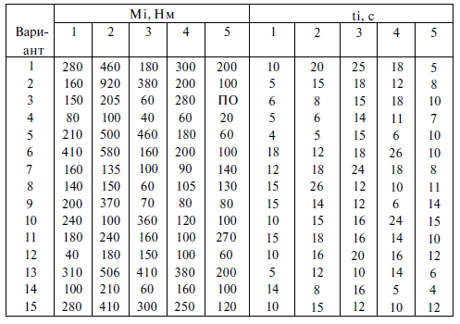вариант 2

|  |  |
| --- | --- |
| № группы | 3208… |
| N, об|мин | 1400 |

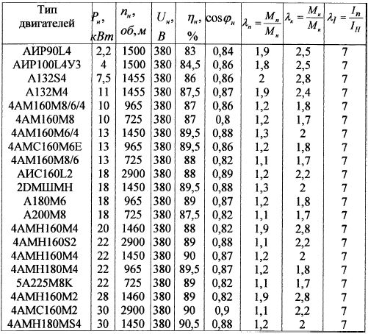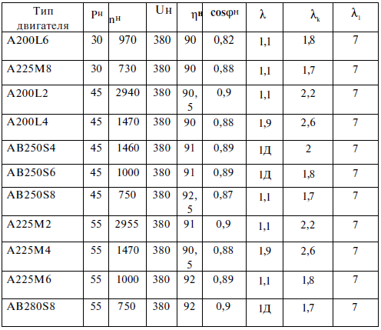

|  |  |
| --- | --- |
| № группы | 3208… |
| N, об|мин | 1000 |

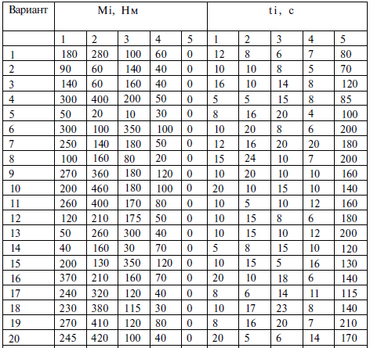

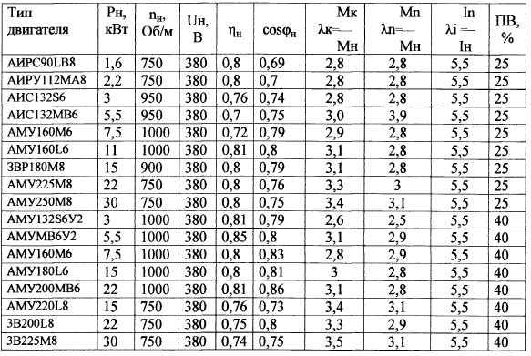

## 

## Задание №1 РАСЧЕТ ЦЕПИ ПОСТОЯННОГО ТОКА

Задана эквивалентная схема замещения цепи постоянного тока и ее параметры (приложение 1). Выполнить следующие действия по ее расчету:

1. Составить систему расчетных уравнений для определения токов в ветвях схемы, используя оба закона Кирхгофа непосредственно (метод законов Кирхгофа);
2. Рассчитать токи в ветвях схемы, используя метод контурных токов;
3. Составить и проверить баланс мощностей.
4. На лабораторных работах смоделировать схему в программе WORK BEANCH и сравнить результаты.

*рисмет5*

|  |  |  |  |  |  |  |  |  |  |  |  |
| --- | --- | --- | --- | --- | --- | --- | --- | --- | --- | --- | --- |
|  |  |  |  |  |  |  |  |  |  |  |  |
| 4 | -5 | -6 | 2,1 | 1,3 | 1,4 | 4 | 8 | 7,2 | 5,6 | 9,3 | 10 |

## 

## Задание №2 РАСЧЕТ ЦЕПИ СИНУСОИДАЛЬНОГО ТОКА

Задана эквивалентная схема цепи синусоидального тока и ее параметры (приложение 2). Выполнить следующие действия:

1. Рассчитать токи в ветвях и напряжения на элементах схемы;
2. Составить и проверить баланс полных, активных и реактивных мощностей.
3. На лабораторных работах смоделировать схему в программе WORK BEANCH и сравнить результаты

|  |  |
| --- | --- |
|  | 100 |

|  |  |
| --- | --- |
| 3 |  |
| В | Гц |

|  |  |  |  |  |  |  |  |  |
| --- | --- | --- | --- | --- | --- | --- | --- | --- |
|  |  |  |  |  |  |  |  |  |
| Ом | мГн | мкФ | Ом | мГн | мкФ | Ом | мГн | мкФ |

|  |  |  |  |  |  |  |  |  |
| --- | --- | --- | --- | --- | --- | --- | --- | --- |
| 25 | 50 | - | - | - | 50 | 15 | - | 85 |

рисмет13

## Задание №3 РАСЧЕТ ТРЕХФАЗНОЙ ЦЕПИ

Заданы эквивалентная схема замещения трехфазного приемника и ее параметры, а также задано линейное напряжение со стороны приемника (приложение 3)

Выполнить следующие действия:

1. Определить линейные токи, фазные токи и фазные напряжения;

2. Рассчитать активную, реактивную мощность на всем приемнике и на каждой фазе в отдельности;

3. Построить на комплексной плоскости векторную диаграмму токов и напряжений.

На лабораторных работах смоделировать схему в программе WORK BEANCH и сравнить результаты

рисмет24Uл=220В

|  |  |  |  |  |  |  |  |  |
| --- | --- | --- | --- | --- | --- | --- | --- | --- |
|  |  |  |  |  |  |  |  |  |
| Ом | Ом | Ом | Ом | Ом | Ом | Ом | Ом | Ом |
| - | 35 | - | 35 | - | - | - | 35 | - |